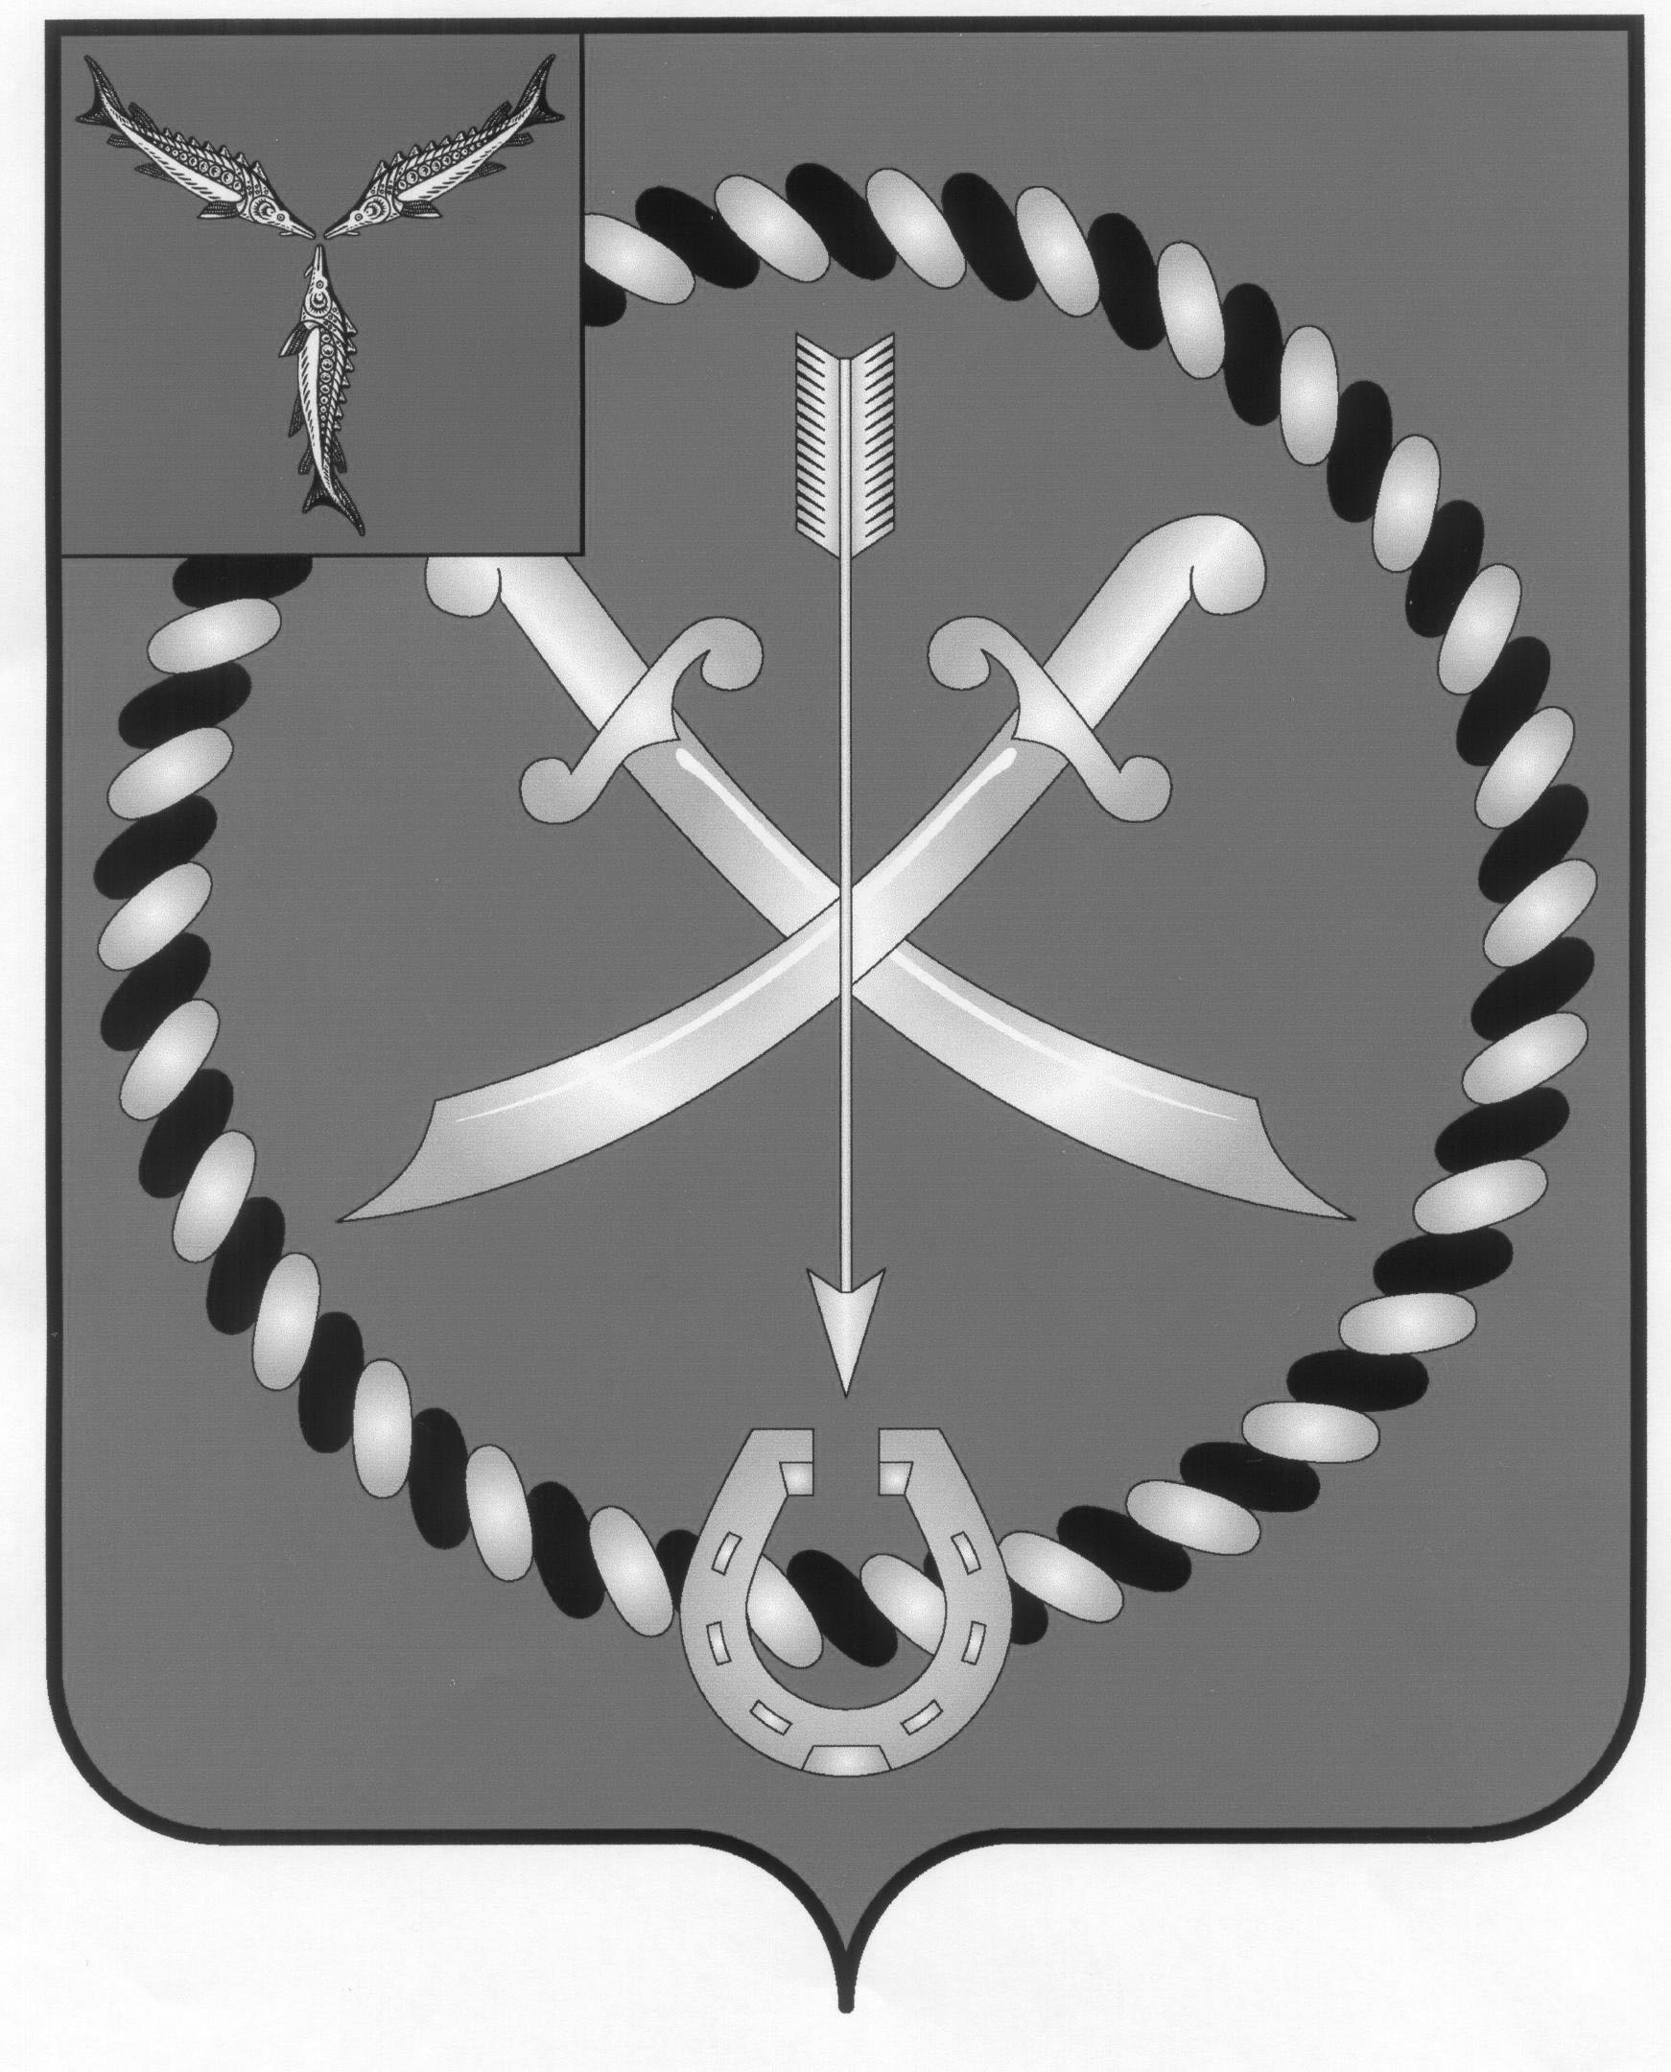
СОБРАНИЕ
ДЕПУТАТОВ РТИЩЕВСКОГО МУНИЦИПАЛЬНОГО РАЙОНА
САРАТОВСКОЙ ОБЛАСТИ

РЕШЕНИЕ

от 12 октября 2017г. № 21-139

О досрочном прекращении полномочий
заместителя председателя-секретаря
Собрания депутатов Ртищевского
муниципального района
Макогон С.В.

На основании решения Совета муниципального образования город Ртищево от 12 октября 2017 года № 55-281 «О досрочном прекращении полномочий депутата Совета муниципального образования город Ртищево Макогон С.В.» и Положения о порядке делегирования депутатов Совета муниципального образования город Ртищево в Собрание депутатов Ртищевского муниципального района принятого решением Совета муниципального образования город Ртищево от 25 марта 2017 года № 33-178, Собрание депутатов Ртищевского муниципального района
РЕШИЛО:
1. Прекратить досрочно полномочия заместителя председателя - секретаря Собрания депутатов Ртищевского муниципального района Макогон Светланы Васильевны с 12 октября 2017 года
2. Настоящее решение вступает в силу со дня его принятия.
3. Настоящее решение опубликовать в газете «Перекресток России» и разместить на официальном сайте администрации Ртищевского муниципального района в информационно-телекоммуникационной сети «Интернет».

Председатель Собрания депутатов
Ртищевского муниципального района Н. А. Агишева

